МДОУ «Детский сад №203»

Консультация
«Роль малых фольклорных форм в воспитании детей»

Выполнила: Крутикова Е.Н.

Ярославль 2021

Консультация «Роль малых фольклорных форм в воспитании детей».

Одним из наиболее важных средств эстетического, нравственного воспитания, формирования активной творческой личности является народное искусство.
Народное творчество богато ритмами и повторами, оно несет в себе конкретные образы, краски, доступно и интересно ребёнку. Ценность народного искусства определяется еще и тем, что оно воздействует на чувства ребёнка благодаря средствам выразительности, и это воздействие носит естественный, непринужденный характер. В силу этого оно доступно детям с разным уровнем развития, и каждый ребенок получает от этого удовольствие и эмоциональный заряд.
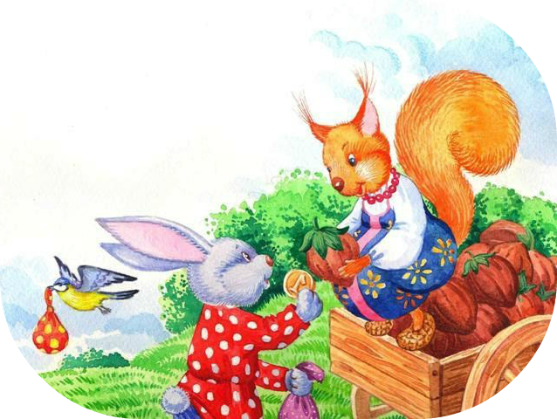
Потешки, загадки, пословицы, поговорки, считалки способствуют развитию у детей памяти, речи, ритмических способностей, коммуникативных способностей.
Особенностью фольклора является его ярко выраженная региональная принадлежность и историческая конкретность. Фольклор как исторически конкретная форма народной культуры не остается неизменным, а развивается вместе с народом, вбирая в себя все ценное, что существовало ранее, и отображая новые социальные изменения. Поэтому фольклор всегда самобытен и современен. Именно по этой причине он сохранил свою воспитательную функцию.
Фольклор близок детям по содержанию. С его помощью взрослый легко устанавливает с ребёнком эмоциональный контакт, эмоциональное общение. Интересное содержание, богатство фантазии, яркие художественные образы привлекают внимание ребенка, доставляют ему радость и в то же время оказывают на него воспитательное воздействие.
С раннего возраста ребёнок откликается на потешки, приговорки, колыбельные, сказки, которые погружают его в светлый уютный мир. Под звуки их ласковых напевных слов малыш легче проснется, даст себя умыть, накормить.
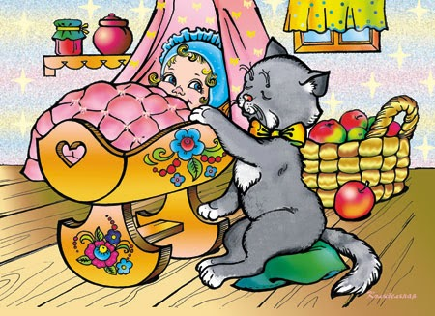
Не всегда приятные для ребёнка моменты ухода за ним под звучание песенок превращаются в тот эмоциональный контакт, в те формы речевого общения, которые так необходимы для его развития. Под звуки их ласковых, напевных слов малыш легче проснется, даст себя умыть:
Водичка, водичка.
Умой мое личико.
Чтобы глазоньки блестели,
Чтобы щечки краснели.
Чтоб смеялся роток.
Чтоб кусался зубок.
Накормить:
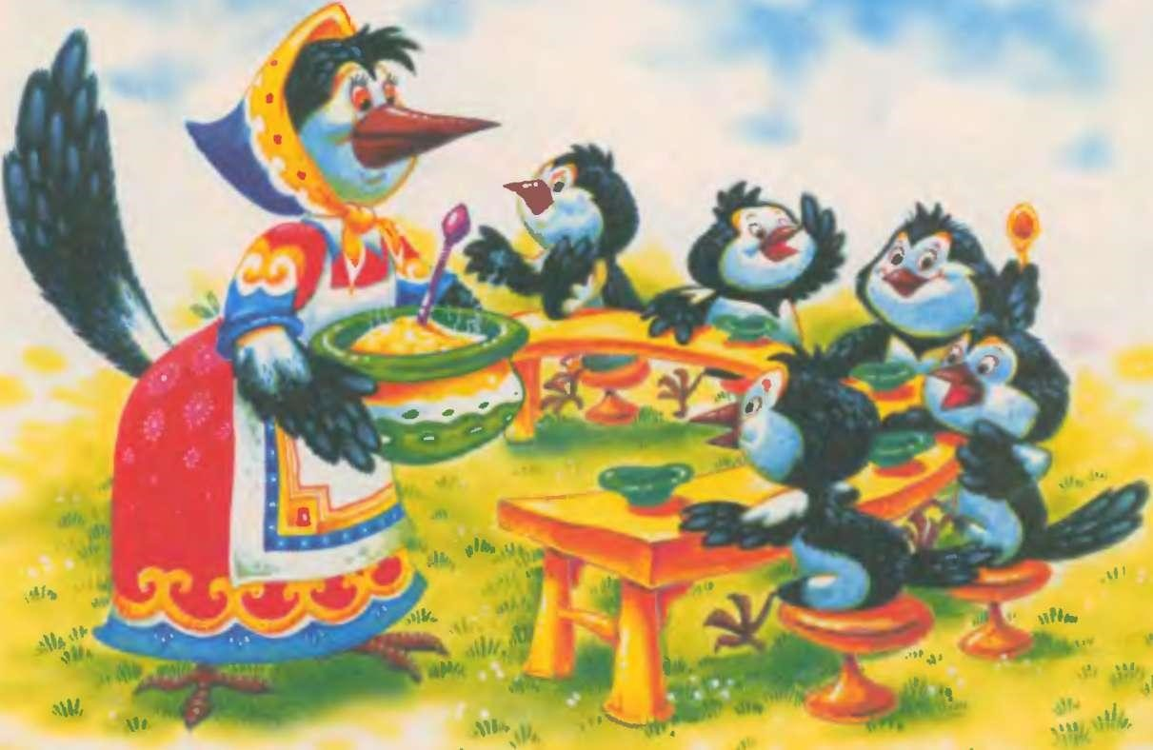
Травка-муравка со сна поднялась.
Птица-синица за зерно взялась,
Зайки — за капусту.
Мышки — за корку.
Детки — за молоко.
Игры с движениями рук, пальчиков, хождением проводятся с новыми текстами, например «Пальчик — мальчик».
Наряду с пестушками и потешками детям читают стихи, произведения несколько более сложного содержания. В них, как правило, присутствует персонаж, с которым развертывается действие, в одном стихотворении оно очень простое, а в другом - это цепь взаимосвязанных действий персонажа, то есть сюжет. В прибаутке «Петушок — петушок» — всего один персонаж и очень простое действие. Основная интонация стиха — ласковая, звучание его напевно, мелодично. Малышу рассказывают первые в его жизни сказки: « Репка», «Курочка Ряба». Доступные по своему содержанию для понимания и повторения, близкие, понятные ребенку, эмоционально окрашенные произведения становятся хорошей основой для развития речи в целом и интонационной выразительности в частности.
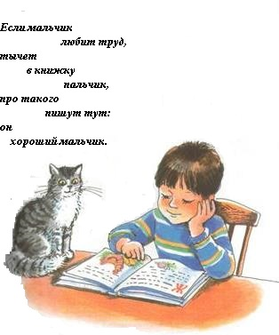
Знакомство с литературными произведениями начинается с чтения о самом близком и интересном — об игрушках. Взрослый постепенно подводит ребёнка к встрече с детской книгой, где слово, воспринимаемое малышом на слух, совместно с иллюстрацией книги создают художественный образ детской литературы, воспитывает интерес к книге, любовь к чтению.
Гениальный творец языка и величайший педагог — народ создал такие произведения художественного слова, которые ведут ребёнка по всем ступеням его эмоционального и нравственного развития. Очень важно именно с дошкольного возраста прививать любовь к культурному наследию Родины. В доступной форме давать знания о культуре, быте, музыкальном фольклоре. Обряды, народные песни, танцы, игры способствуют расширению кругозора, развивают музыкальные способности детей, воспитывают любовь к родному краю.
Русские народные сказки, песни, пословицы, приговорки, прибаутки — это народная мудрость, свод правил жизни, кладезь яркого богатства языка. Все, что пришло к нам из глубины веков, мы теперь называем народным творчеством. И как важно с ранних лет, научить детей постигать культуру своего народа, показать им дорогу в этот сказочный и добрый мир, возродить в детских душах прекрасное и вечное.
Ценность народного творчества в том, что с его помощью взрослый легко устанавливает эмоциональный контакт с ребенком. Народные произведения с их богатой выдумкой, остроумием заражают своим веселым смехом, создают радостные настроения. Абсурдность небывальщин — основа формирования чувства юмора. Народные игры развивают сообразительность, ловкость, смекалку, они же и маленькие театрализованные представления. С играми передается исконная любовь народа к веселью, движениям, удальству.

